제 7 강 < 금붕어도 힘들어해요 >

1. 학습목표
- 금붕어 실험, 양파 실험, 지렁이 실험을 통하여 담배의 위험성을 파악한다.

2. 학습목차
가. 금붕어 실험
나. 양파 실험
다. 지렁이 실험

3. 학습내용 ➔ [학생 배포용]
가. 금붕어 실험
준비물 : 비이커 3개, 담배 1갑, 금붕어 3마리, 나무젓가락, 물
실험순서 :
① 동일한 크기의 비이커 3개를 준비한다.
② 각각 동일한 양만큼의 물을 채운다.
③ 첫 번째 비이커는 그대로 놔두고, 두 번째 비이커에는 담배 5개비, 세 번째 비이커에는 담배 10 개비의 담배가루를 푼다.
④ 나무젓가락으로 1~2분 정도 잘 젓는다.
⑤ 각각의 비이커에 금붕어를 한 마리씩 넣는다.
⑥ 금붕어의 움직임이나 상태를 관찰한다.
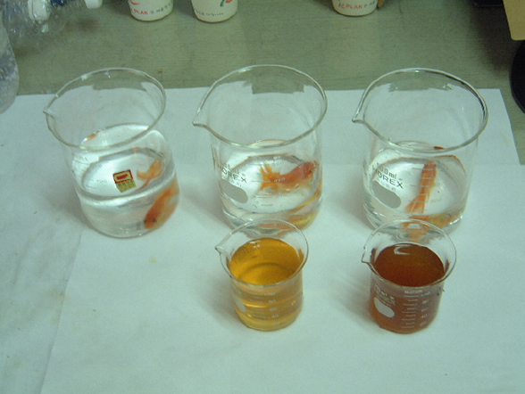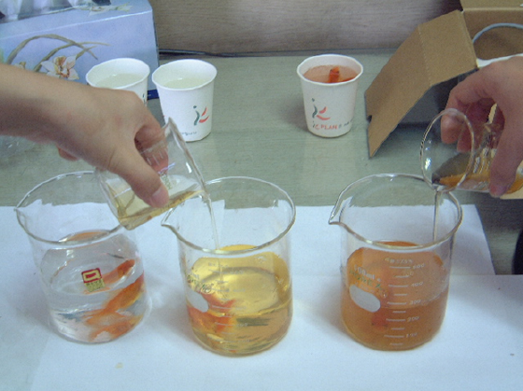
출처 : http://cafe.naver.com/aceleader.cafe?iframe_url=/ArticleRead.nhn%3Farticleid=314

이 실험을 통해 알 수 있는 사실은, 담배 가루를 많이 푼 비이커에 있는 금붕어일수록 움직임이 점점 더뎌지다가, 더 빨리 죽게 되는 것을 확인할 수 있다. 이처럼 담배는 불을 붙여 연기를 흡입하지 않더라도, 담배에 들어있는 여러 가지 유해한 화학물질들이 물에 녹아 금붕어가 들이마시게 되면 죽게 되는 점을 관찰할 수 있다.

나. 양파 실험
준비물 : 비이커 3개, 담배 1갑, 양파 3개, 나무젓가락, 미지근한 물
실험순서 :
① 동일한 크기의 비이커 3개를 준비한다.
② 각각 동일한 양만큼의 미지근한 물을 채운다
③ 첫 번째 비이커는 그대로 놔두고, 두 번째 비이커에는 담배 5개비, 세 번째 비이커에는 담배 10 개비의 담배가루를 푼다.
④ 나무젓가락으로 1~2분 정도 잘 젓는다.
⑤ 각각의 비이커에 양파 뿌리가 물에 잠기도록 얹어 놓는다.
⑥ 양파가 얼마나 자라는지 1~2주간 관찰해 본다.

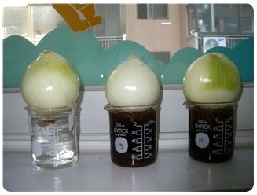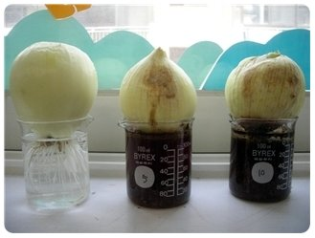
실험 첫날 사진
실험 2주째 사진

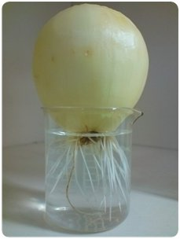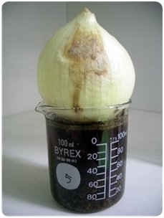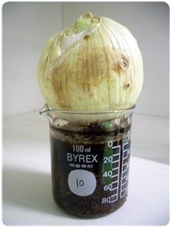
깨끗한 물
담배 5개비의 물
담배 10개비의 물

출처 : http://cafe.naver.com/kyomoon3186.cafe?iframe_url=/ArticleRead.nhn%3Farticleid=1416

이 실험을 통해 알 수 있는 사실은, 담배가루를 많이 푼 비이커에 있는 양파일수록 성장이 더디고 뿌리도 덜 발달한다는 점이다. 또한 양파가 점점 마르면서 표면이 썩어가고 있음을 알 수 있다.
양파도 마찬가지로 담배에 들어있는 여러 가지 유해한 화학물질들이 녹아 있는 물을 흡수함으로써 점점 죽게 되는 것을 발견할 수 있다.

다. 지렁이 실험
준비물 : 막자사발, 메스실린더, 지렁이 1마리, 담뱃잎, 유봉, 깔대기, 피펫, 더운물
실험순서 :
- 막자사발에 담배 한 개피의 담뱃잎을 넣는다.
- 여기에 더운물 20ml를 메스실린더로 재어 막자사발에 넣는다.
- 담뱃잎을 유봉으로 5분 동안 잘 갈아서 성분을 추출한다.
- 추출된 담배성분을 깔대기를 이용하여 여과시킨다.
- 피펫을 통해, 여과액을 1ml 떨어뜨리고, 여기에 물 9ml를 더한다.
- 지렁이 한 마리를 넣고 관찰한다.
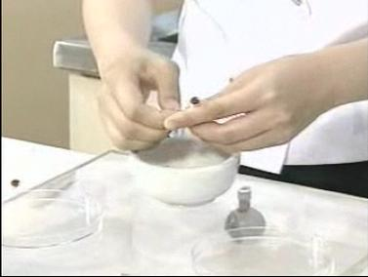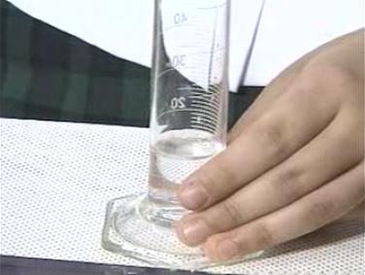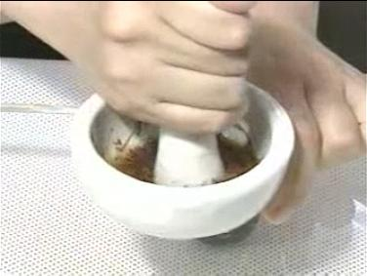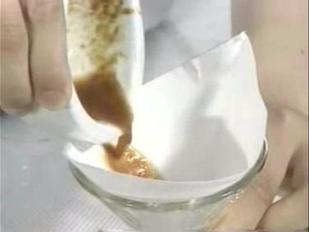
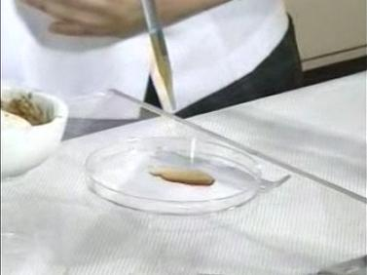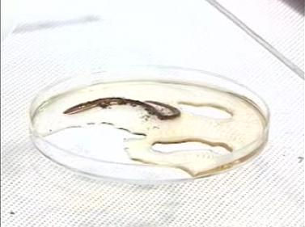
출처 :
http://cafe.daum.net/kyeongsu4027/51KL/11?docid=1HfaN|51KL|11|20090512201229&q=%B4%E3%B9%E8%20%C7%D8%B5%B6%BC%BA%20%BD%C7%C7%E8&srchid=CCB1HfaN|51KL|11|20090512201229

이 실험을 통해 알 수 있는 사실은 담배의 성분으로 인해 지렁이의 살갗이 찢어지고 서서히 죽어가는 것을 알 수 있다.

4. 학습정리
1) 금붕어 실험
-담배 가루를 많이 푼 비이커에 있는 금붕어일수록 움직임이 점점 더뎌지다가, 더 빨리 죽게 되는 것을 확인
-담배는 불을 붙여 연기를 흡입하지 않더라도, 담배에 들어있는 여러 가지 유해한 화학물질들이 물에 녹아 금붕어가 들이마시게 되면 죽게 되는 점을 알 수 있음
2) 양파 실험
-담배가루를 많이 푼 비이커에 있는 양파일수록 성장이 더디고 뿌리도 덜 발달한다는 점과 양파가 점점 마르면서 표면이 썩어가고 있음을 알 수 있음
-양파도 마찬가지로 담배에 들어있는 여러 가지 유해한 화학물질들이 녹아 있는 물을 흡수함으로써 점점 죽게 되는 것을 발견할 수 있음
3) 지렁이 실험
-담배의 성분으로 인해 지렁이의 살갗이 찢어지고 서서히 죽어가는 것을 알 수 있음

5. 학습문제
1) 금붕어 실험을 통해 알 수 있는 것은?
① 담배를 많이 푼 금붕어가 더 빨리 죽게 된다.
② 담배를 많이 푼 금붕어가 더욱 활발하고 기운차게 헤엄친다.
③ 금붕어는 담배의 성분을 잘 먹는다.
④ 담배의 성분은 금붕어를 더욱 건강하게 만든다.
정답 : ①
해설 : 담배는 불을 붙여 연기를 흡입하지 않더라도, 담배에 들어있는 여러 가지 유해한 화학물질들이 물에 녹아 금붕어가 들이마시게 되면 죽게 되는 점을 관찰할 수 있다.

2) 양파 실험을 통해 알 수 없는 것은?
① 담배가루를 푼 비이커에 있는 양파는 성장이 느리다.
② 담배 가루가 비커에 있으면 양파의 표면이 점점 썩어간다.
③ 담배 5개비가 든 비이커와 담배 10개비가 든 비이커에 있는 양파의 성장 속도는 비슷하다.
④ 담배가루는 뿌리의 성장에도 영향을 준다.
정답 : ③
해설 : 담배 5개비 든 양파나 담배 10개비의 양파 모두 성장이 더디고 표면이 썩어갔다.

3) 지렁이 실험으로 알 수 있는 것은?
① 지렁이는 담배의 성분인 타르를 좋아한다.
② 지렁이 실험으로는 담배와의 연관성을 알기 어렵다.
③ 지렁이는 담배 유해성분에 영향을 받지 않는다.
④ 지렁이의 살갗이 찢어지고 서서히 죽어간다.
정답 : ④
해설 : 담배의 성분으로 인해 지렁이의 살갗이 찢어지고 서서히 죽어가는 것을 알 수 있다.

< 참고문헌 >

김수영, “흡연예방교육 프로그램이 고등학생의 흡연지식과 태도에 미치는 영향. 전북대 대학원 석사학위논문, 2003.
청소년폭력예방재단 ”학다리중학교 흡연 예방 프로그램 2”
(http://www.youthlove.net/index.php?m=5&doc=home%2Fgnuboard.php&bo_table=bbs8&page=11&wr_id=79)
네이버카페”청소년흡연예방운동 지도교사 연수교재 중에서”
(http://cafe.naver.com/respectthelives.cafe?iframe_url=/ArticleRead.nhn%3Farticleid=638)
KBS뉴스 (http://news.kbs.co.kr/news.php?kind=c&id=368019)

